CITOGENÉTICA COMPARATIVA EM ESPÉCIES DE Boana (ANURA, HYLIDAE) BASEADA EM DNAS REPETITIVOS

Karine Larissa Kuryluk (Fundação Araucária do Paraná)
Unespar/Campus União da Vitória, karinee_kkk@hotmail.com

Rafael Bueno Noleto
Unespar/Campus União da Vitória, rafael.noleto@unespar.edu.br

Modalidade: (Pesquisa)
Programa Institucional: PIBIC
Grande Área do Conhecimento: Ciências Biológicas

INTRODUÇÃO

Hylidae é um grupo monofilético de pererecas com 1.033 espécies reconhecidas, que passaram por uma reorganização filogenética progressiva e atualmente estão agrupados em três subfamílias: Hylinae (748 sp.), Pelodryadinae (235 sp.) e Phyllomedusinae (67 sp.) (FROST, 2023). Boana (Hylinae) inclui atualmente 99 espécies (FROST, 2023) reorganizadas em sete grupos taxonômicos de espécies: B. albopunctata, B. benitezi, B. faber, B. pellucens, B. pulchella, B. punctata e B. semilineata (FAIVOVICH et al., 2005; 2021). Com base em características morfológicas e moleculares, esses grupos diferem no número de espécies e na disposição dos clados internos. Boana albopunctata e B. faber são membros dos grupos B. albopunctata e B. faber, respectivamente, enquanto B. prasina é membro do grupo B. pulchella com maior número de espécies (FAIVOVICH et al., 2005, 2021).
A partir dos inúmeros questionamentos taxonômicos sobre Boana, estudos têm sido realizados a partir da distribuição geográfica, ecologia, características morfológicas externas, bioacústica, osteologia, considerando também dados de sequenciamento de DNA nuclear e mitocondrial, além de outros marcadores moleculares (FERRO et al., 2018; FAIVOVICH et al., 2021). Considerando as descrições citogenéticas disponíveis para Boana, o número diploide (2n) varia de 22 a 24 cromossomos, sendo que os cariótipos apresentam pequena variação no número fundamental (número de braços cromossômicos). A maioria das espécies de Phyllomedusinae e Pelodryadinae, consideradas como táxons irmãos de Hylinae, compartilham 2n = 26 cromossomos, enquanto 2n = 24 é considerada uma suposta sinapomorfia para Hylinae (DUELLMAN, 2001; FAIVOVICH et al., 2005; 2021; FERRO et al., 2012; 2018). Apesar dos frequentes 2n = 24 cromossomos encontrados em Boana spp., a organização cariotípica da espécie não pode ser considerada conservada.
A localização in situ de DNAs repetitivos é considerada um excelente marcador cromossômico para comparações genômicas (MACHADO et al., 2020; AZAMBUJA et al., 2022). Os genomas eucarióticos contêm uma grande porção de sequências repetitivas de DNA (SUMNER, 2008). Essas sequências são apresentadas como cópias repetitivas que podem ser organizadas em tandem (famílias de genes e DNAs satélites) ou dispersas nos cromossomos (elementos transponíveis) (SUMNER, 2008). As repetições do tipo satélite em tandem são categorizadas com base no tamanho de suas unidades repetitivas e geralmente são agrupadas em DNA de satélite (100-1000 pb), minissatélites (10-100 pb) e microssatélites (1-6 pb) (TAUTZ, 1993; Li et al., 2002). Os DNAs satélites são o principal componente da heterocromatina (CHAVES et al., 2004).
Dados cariotípicos associados às informações de sequenciamento de DNA, têm obtido sucesso com resultados relevantes em relação à classificação filogenética de grupos de anuros (LOURENÇO et al., 2008; TARGUETA et al., 2010; FERRO et al., 2018), demonstrando que a citogenética colabora no esclarecimento de questões sobre a sistemática e taxonomia, efetivamente. Para o gênero Boana ainda faltam dados citogenéticos comparativos dentro e entre os grupos, baseados na localização in situ de DNAs repetitivos, dificultando a compreensão dos principais mecanismos de evolução cromossômica. Aqui, realizamos uma análise comparativa entre B. albopuctata, B. faber e B. prasina, amostradas na Mata Atlântica do sul do Brasil, com base em marcadores citogenéticos convencionais e localizações in situ usando sequências microssatélites. Assim, os objetivos do estudo foi inferir mecanismos de reorganização cromossômica e processos de dispersão de DNAs repetitivos entre essas três espécies pertencentes a três diferentes grupos de espécies de Boana.
MATERIAIS E MÉTODOS

Quatro indivíduos machos de cada uma das seguintes espécies de Boana foram coletados em União da Vitória, Paraná, Brasil (26º13’48” S e 51º05’09” W): B. albopuctata, B. faber e B. prasina. Os espécimes foram coletados sob licença ICMBio/SISBIO 63336-1 e depositados na coleção Herpetológica da Universidade Tecnológica Federal do Paraná, campus Francisco Beltrão (RLUTF 1265-1267). Este estudo foi autorizado pelo Comitê de Ética no Uso de Animais da Universidade Estadual do Paraná (Processo CEUA 2021/0001).
Os cromossomos mitóticos foram obtidos a partir da medula óssea pelo método de Baldissera et al. (1993). As sondas foram marcadas por reação em cadeia da enzima polimerase (PCR), seguindo as instruções do fabricante. Os microssatélites (CA)₁₅, (GA)₁₅, (CAG)₁₀ e (GAA)₁₀, foram marcadas diretamente com Cy3-fluorocromo (Sigma-Aldrich) na extremidade 5' durante a síntese.
As lâminas contendo preparações cromossômicas foram submetidas à técnica de Hibridização Fluorescente in situ (FISH), de acordo com o procedimento geral descrito por Pinkel, Straume e Gray (1986), com modificações. Para a detecção das sondas foram utilizados os anticorpos streptavidina conjugada com Alexa Fluor 488 (InvitrogenTM) e anti-digoxigenina conjugada com rodamina (Roche®). Os cromossomos foram contracorados com DAPI (4´,6-diamidino-2-phenylindole – 0,2 μg/mL) em meio de montagem Vectashield® (Vector Laboratories), e analisados utilizando-se o software ZEN de captura digital de imagens acoplado ao microscópio Carl Zeiss AxioLab A1.

RESULTADOS

Em B. albopunctata a localização in situ das repetições de microssatélites (CA)n, (GA)n, (CAG)n e (GAA)n mostraram sinais conspícuos na posição intersticial de apenas um homólogo do par 1 e na região terminal do braço curto do par 8 (Figura 1). Os sinais (GA)n foram detectados na região terminal da maioria dos cromossomos, na região proximal do braço longo dos pares 4 e 5, na região intersticial dos braços longos dos pares 7 e 8 e sobre o telômero do braço longo do par 8 (Figura 1). O microssatélite (CAG)n estava localizado nos telômeros de quase todos os cromossomos, inclusive no cromossomo B, o qual também apresenta acúmulo em sua região pericentromérica (Figura 1). O microssatélite (GAA)n foi localizado na região intersticial do braço curto no par 6, além de marcações dispersas ao longo dos cromossomos 2, 3, 4 e 9 (Figura 1).
Em B. faber, a localização in situ dos microssatélites revelou sinais preferencialmente nas regiões terminais, além de sinais espalhados ao longo dos cromossomos. Exceto em regiões pericentroméricas, o microssatélite (GAA)n apresentou distribuição de padrão disperso ao longo dos braços cromossômicos (Figura 2).
Em B. prasina todas as repetições de microssatélites analisadas hibridizaram exclusivamente sobre o braço longo do par 11 (Figura 3).

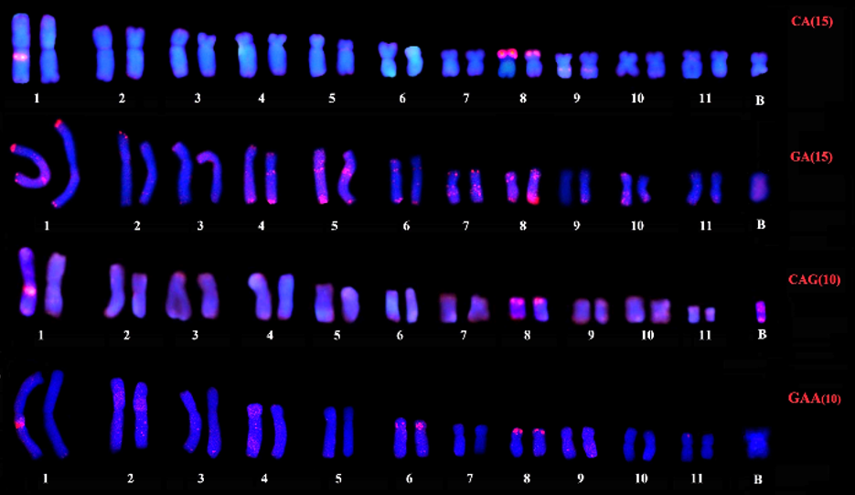
Figura 1 - Cariótipo de Boana albopunctata submetido ao FISH com sondas de sequências microssatélites.

Fonte: os autores.
Figura 2 - Cariótipo de Boana faber submetido ao FISH com sondas de sequências microssatélites.
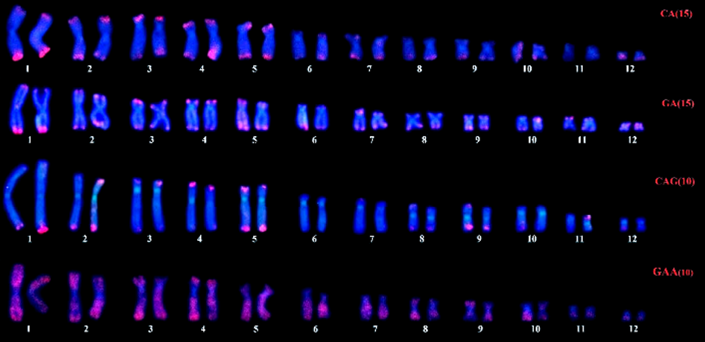

Fonte: os autores.

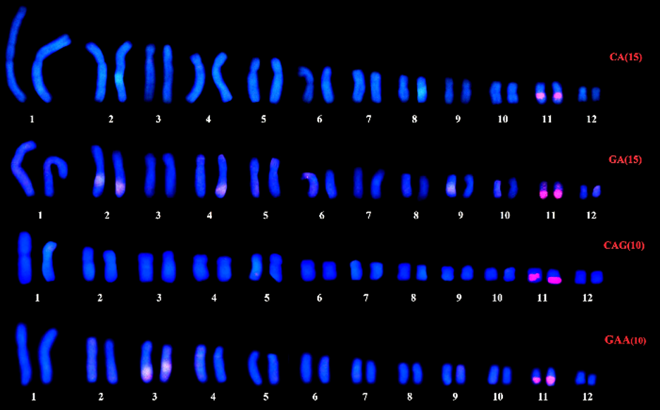
Figura 3 - Cariótipo de Boana prasina submetido ao FISH com sondas de sequências microssatélites.

Fonte: os autores.
DISCUSSÕES

O gênero Boana está organizado em sete grupos filogenéticos de espécies (FAIVOVICH et al., 2005). Com exceção dos membros do grupo B. benitezi, que até o momento não apresentam dados citogenéticos, as espécies já cariotipadas dos grupos B. faber, B. pellucens, B. pulchella, B. punctata e B. semilineata apresentaram 2n =24 cromossomos, incluindo B. faber e B. prasina descritos neste estudo. Apesar do conservado 2n entre essas espécies, alterações cromossômicas morfológicas, alterando as fórmulas cariotípicas ocorreram independentemente na linhagem de cada grupo de espécies. Por outro lado, B. albopunctata, Boana cf. alfaroi, B. leucocheila e B. multifasciata têm 2n = 22 (FERRO et al., 2018). A fusão cromossômica ponta com ponta, ou translocações recíprocas envolvendo os menores pares, tem sido propostas para explicar a redução numérica observada no grupo de espécies de B. albopunctata, considerando o 2n = 24 como uma suposta condição plesiomórfica em Boana (GRUBER et al., 2007). De acordo com estudos anteriores, a origem de um pequeno cromossomo supranumerário metacêntrico em B. albopunctata representa um subproduto desta reorganização cromossômica numérica (GRUBER et al., 2007). Embora a fusão entre os pares 11 e 12 proposta por Gruber et al. (2007) pode ser parcimonioso ao explicar a origem de 2n=22, os pontos de quebra e os mecanismos relacionados não estão totalmente compreendidos. Além disso, não foram observados vestígios de sequências teloméricas intersticiais no cariótipo de B. albopunctata, sugerindo a ocorrência de quebras de dupla fita na origem da fusão cromossômica.
Apenas algumas populações de B. leucocheila e B. albopunctata carregam cromossomos supranumerários, semelhantes em tamanho e morfologia (metacêntrica) (GRUBER et al., 2007; FERRO et al., 2018). Em B. albopunctata, quando os cromossomos supranumerários estão presentes, em todos os casos são metacêntricos de pequeno tamanho, mas com níveis distintos de heterocromatinização (GRUBER et al., 2007; FERRO et al., 2012). Esses achados, conforme observados em B. albopunctata analisados, indicam uma diferenciação populacional deste elemento pelo acúmulo progressivo de DNA repetitivo. Utilizando uma sonda cromossômica obtida a partir da microdissecção de um cromossomo supranumerário de B. albopunctata, Gruber et al. (2014) observaram sinais de hibridização exclusivas no supranumerário. Com base nos dados, sugeriram uma composição enriquecida com DNA repetitivo e uma origem interespecífica do supranumerário. No presente estudo, os resultados da FISH com sondas microssatélites mostraram que a região pericentromérica do cromossomo B é enriquecida com repetições CAG. Esses microssatélites também estão acumulados no par 8. Com base nessas evidências, sugerimos que o cromossomo supranumerário pode ter se originado de um conjunto de cromossomos do complemento A, enriquecido com microssatélites, como o par 8. Porém, futuros estudos genômicos aliados à novas pinturas cromossômicas com sondas de cromossomos supranumerários microdissectados, são necessários para elucidar o mecanismo de origem deste cromossomo nessas espécies.
Ferro et al. (2018), caracterizando regiões ricas em AT/CG, demonstraram a dinâmica dos domínios heterocromáticos em Boana, e reforçou a necessidade de mapear unidades repetitivas a fim de comparar blocos heterocromáticos na diversificação cromossômica do grupo. Neste estudo, a localização comparativa in situ de quatro microssatélites em B. albopunctata, B. faber e B. prasina revelou diferenças genômicas na composição de blocos de heterocromatina. Apesar destas espécies pertencerem a diferentes grupos taxonômicos de Boana, estes resultados reforçam uma diversificação significativa em seu conteúdo repetitivo de DNA.
Estudos têm relatado que as sequências de microssatélites não são distribuídas aleatoriamente em genomas eucarióticos, e espécies intimamente relacionadas tendem as ter nas mesmas localizações cromossômicas (ZHENG et al., 2016; UTSUNOMIA et al., 2018). Por outro lado, diferentes padrões na localização de repetições de microssatélites podem indicar diversificação cariotípica em linhagens específicas, que ocasionalmente está ligada a rearranjos cromossômicos (GLUGOSKI et al., 2022). Como as espécies aqui estudadas pertencem a diferentes grupos Boana (FAIVOVICH et al., 2005), a distribuição dos microssatélites nos cariótipos confirma organizações cromossômicas distintas.
Acumulações significativas de sequências de microssatélites em regiões eucromáticas, como aquelas encontradas em B. albopunctata, são incomuns. Nesta espécie, os quatro microssatélites revelaram sítios específicos no segmento eucromático em apenas um homólogo do par 1. Acumulações específicas de microssatélites são usuais em cromossomos sexuais heteromórficos devido ao surgimento da região não recombinante (SCHEMBERGER et al., 2019). Assim, a associação desta região heteromórfica como polimórfica ou associada ao sexo deve ser melhor investigada em B. albopunctata. Porém, esse padrão de organização de microssatélites na eucromatina também foi observado em cariótipos de outros vertebrados, não se relacionando ao sexo, como em espécies de Cheloniidae (MACHADO et al., 2020) e Cycloramphidae (BUENO et al., 2021). Ainda assim, a ausência de informação genômica disponível não nos permite compreender a estrutura e funções destas regiões.
No cariótipo de B. faber, o motivo GAA apresentou padrão disperso e interespaçado. A distribuição de sequências de microssatélites ao longo dos genomas tem sido associada à atividade de elementos de transposição, que podem conter repetições de microssatélites em suas sequências, contribuindo assim para a disseminação de unidades durante eventos de transposição (AKAGI et al., 2001; COATES et al., 2010; PUCCI et al., 2016). Desta forma, a expansão do GAA poderia estar disseminada no genoma de B. faber como parte de um elemento de transposição. Por outro lado, todos os motivos microssatélites mapeados em B. prasina apresentaram sinais de hibridização exclusivos e coincidentes com um bloco heterocromático no braço longo do par 11. Segundo Ferro et al. (2018), este bloco heterocromático provavelmente representa uma sinapomorfia dentro do grupo B. pulchella, que atualmente inclui B. prasina e outras 37 espécies (FAIVOVICH et al., 2021). Estes dados sugerem extensa atuação de DNAs repetitivos em pequenos rearranjos cromossômicos promovendo diversificação independente nos distintos grupos filogenéticos de Boana.

CONSIDERAÇÕES FINAIS

Estudos demonstraram que alguns grupos de espécies apresentam uma variabilidade cromossômica considerável, tanto estrutural ou microestrutural, quanto numérica, mesmo que essas espécies sejam intimamente relacionadas. Entretanto, em anfíbios anuros, há uma crença de cariótipo conservado entre espécies. O presente estudo obteve e aplicou marcadores cromossômicos que demonstraram diversificação cromossômica em três espécies do gênero Boana, sendo B. albopunctata, B. faber e B. prasina. Embora essas espécies pertençam a grupos taxonômicos diferentes de Boana, as análises aplicadas nesse estudo estabeleceram características cromossômicas compartilhadas e outras diversificadas na história evolutiva desses hilídeos. O mapeamento de sequências repetitivas de DNA pode ser útil para explorar uma diversidade oculta, especialmente entre grupos que parecem compartilhar uma macroestrutura cariotípica preservada.

REFERÊNCIAS BIBLIOGRÁFICAS

AKAGI, H. et al. Micron, a microsatellite-targeting transposable element in the rice genome. Molecular Genetics and Genomics, v. 266, p. 471-480, 2001.

AZAMBUJA, Matheus et al. Population structuration and chromosomal features homogeneity in Parodon nasus (Characiformes: Parodontidae): A comparison between Lower and Upper Paraná River representatives. Neotropical Ichthyology, v. 20, p. e210162, 2022.

BALDISSERA, F. A.; DEOLIVEIRA, P. L.; KASAHARA, S. Cytogenetics of 4 Brazilian Hyla species (Amphibia-Anura) and description of a case with a supernumerary chromosome. Revista Brasileira de Genética, v. 16, p. 335-345, 1993.

BUENO, Gislayne de Paula et al. Cytogenetic characterization and mapping of the repetitive DNAs in Cycloramphus bolitoglossus (Werner, 1897): More clues for the chromosome evolution in the genus Cycloramphus (Anura, Cycloramphidae). PLoS One, v. 16, n. 1, p. e0245128, 2021.

CHAVES, Raquel; SANTOS, Sara; GUEDES-PINTO, Henrique. Comparative analysis (Hippotragini versus Caprini, Bovidae) of X-chromosome's constitutive heterochromatin by in situ restriction endonuclease digestion: X-chromosome constitutive heterochromatin evolution. Genetica, v. 121, p. 315-325, 2004.

COATES, Brad S. et al. A Helitron-like transposon superfamily from Lepidoptera disrupts (GAAA) n microsatellites and is responsible for flanking sequence similarity within a microsatellite family. Journal of Molecular Evolution, v. 70, p. 275-288, 2010.

DUELLMAN, W. E. The hylid frogs of Middle America: Society for the study of amphibians and reptiles SSAR. United States, 2001.

FAIVOVICH, Julián et al. Systematic review of the frog family Hylidae, with special reference to Hylinae: phylogenetic analysis and taxonomic revision. Bulletin of the American Museum of natural History, v. 2005, n. 294, p. 1-240, 2005.

FAIVOVICH, Julián et al. Phylogenetic relationships of the Boana pulchella group (Anura: Hylidae). Molecular Phylogenetics and Evolution, v. 155, p. 106981, 2021.

FERRO, Juan M. et al. B chromosomes in the tree frog Hypsiboas albopunctatus (Anura: Hylidae). Herpetologica, v. 68, n. 4, p. 482-490, 2012.

FERRO, Juan M. et al. Chromosome evolution in Cophomantini (Amphibia, Anura, Hylinae). PLoS One, v. 13, n. 2, p. e0192861, 2018.

FROST, Darrel R. Amphibian Species of the World: an online reference. Version 6.2. http://research. amnh. org/vz/herpetology/amphibia/. Acesso em: 19, out, 2023.

GLUGOSKI, Larissa et al. Enriched tandem repeats in chromosomal fusion points of Rineloricaria latirostris (Boulenger, 1900)(Siluriformes: Loricariidae). Genome, v. 65, n. 9, p. 479-489, 2022.

GRUBER, Simone Lilian; HADDAD, Célio Fernando Baptista; KASAHARA, Sanae. Chromosome banding in three species of Hypsiboas (Hylidae, Hylinae), with special reference to a new case of B-chromosome in anuran frogs and to the reduction of the diploid number of 2n= 24 to 2n= 22 in the genus. Genetica, v. 130, p. 281-291, 2007.

GRUBER, Simone Lilian et al. Possible interspecific origin of the B chromosome of Hypsiboas albopunctatus (Spix, 1824)(Anura, Hylidae), revealed by microdissection, chromosome painting, and reverse hybridisation. Comparative Cytogenetics, v. 8, n. 3, p. 185, 2014.

LI, You‐Chun et al. Microsatellites: genomic distribution, putative functions and mutational mechanisms: a review. Molecular ecology, v. 11, n. 12, p. 2453-2465, 2002.

LOURENÇO, L. B. et al. Molecular phylogeny and karyotype differentiation in Paratelmatobius and Scythrophrys (Anura, Leptodactylidae). Genetica, v. 132, p. 255-266, 2008.

MACHADO, Caroline Regina Dias et al. Heterochromatin and microsatellites detection in karyotypes of four sea turtle species: Interspecific chromosomal differences. Genetics and Molecular Biology, v. 43, 2020.

PINKEL, Daniel; STRAUME, Tore; GRAY, Joe W. Cytogenetic analysis using quantitative, high-sensitivity, fluorescence hybridization. Proceedings of the National Academy of Sciences, v. 83, n. 9, p. 2934-2938, 1986.

PUCCI, Marcela B. et al. Chromosomal spreading of microsatellites and (TTAGGG) n sequences in the Characidium zebra and C. gomesi genomes (Characiformes: Crenuchidae). Cytogenetic and genome research, v. 149, n. 3, p. 182-190, 2016.

SCHEMBERGER, Michelle Orane et al. DNA transposon invasion and microsatellite accumulation guide W chromosome differentiation in a Neotropical fish genome. Chromosoma, v. 128, p. 547-560, 2019.

SUMNER, Adrian T. Chromosomes: organization and function. John Wiley & Sons, 2008.

TARGUETA, C. P. et al. Cytogenetic contributions for the study of the Amazonian Engystomops (Anura; Leiuperidae) assessed in the light of phylogenetic relationships. Molecular Phylogenetics and Evolution, v. 54, n. 3, p. 709-725, 2010.

TAUTZ, Diethard. Notes on the definition and nomenclature of tandemly repetitive DNA sequences. DNA fingerprinting: State of the science, p. 21-28, 1993.

UTSUNOMIA, Ricardo et al. Particular chromosomal distribution of microsatellites in five species of the genus Gymnotus (Teleostei, Gymnotiformes). Zebrafish, v. 15, n. 4, p. 398-403, 2018.

ZHENG, Jin-shuang et al. Cytogenetic diversity of simple sequences repeats in morphotypes of Brassica rapa ssp. chinensis. Frontiers in plant science, v. 7, p. 1049, 2016.

